**Домашняя работа №8**

**Архитектура MS SQL**

**Задания**

1. Создайте вашу базу данных: таблицы, ограничения, ключи.

CREATE TABLE Dim_Salesperson (

SalespersonID INT IDENTITY(1,1),

CONSTRAINT PK_SalePersonID PRIMARY KEY (SalespersonID),

FirstName NVARCHAR(50) NOT NULL,

LastName NVARCHAR(50) NOT NULL,

HireDate DATE,

PhoneNumber NVARCHAR(50) NOT NULL

);

SELECT * FROM Dim_Salesperson

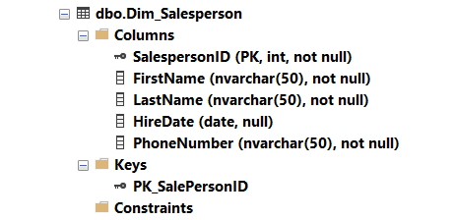

CREATE TABLE Dim_Customer (

CustomerID INT IDENTITY(1,1),

CONSTRAINT PK_CustomerID PRIMARY KEY (CustomerID),

FirstName NVARCHAR(50) NOT NULL,

LastName NVARCHAR(50) NOT NULL,

BirthDate DATE,

Gender NVARCHAR(10) NOT NULL,

Address NVARCHAR(50) NOT NULL,

City NVARCHAR(50) NOT NULL,

Country NVARCHAR(50) NOT NULL,

PhoneNumber NVARCHAR(30) NOT NULL,

Email NVARCHAR(30) NOT NULL

);

SELECT * FROM Dim_Customer

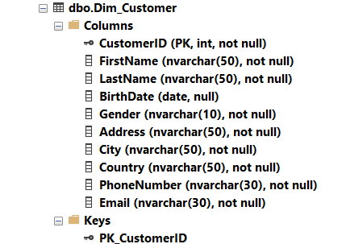

CREATE TABLE Dim_Product (

ProductID INT IDENTITY(1,1),

CONSTRAINT PK_ProductID PRIMARY KEY (ProductID),

ProductName NVARCHAR(50) NOT NULL,

ManufacturerName NVARCHAR(50) NOT NULL,

ManufacturerNum INT,

CONSTRAINT UQ_ManufactNum UNIQUE (ManufacturerNum),

ProductPrice MONEY NOT NULL,

Size NVARCHAR (10) NOT NULL,

Color NVARCHAR (20) NOT NULL,

GenderCategory NVARCHAR(10) NOT NULL,

ClothesCategory NVARCHAR(30) NOT NULL,

FirstSaleDate DATE NOT NULL

);

SELECT * FROM Dim_Product

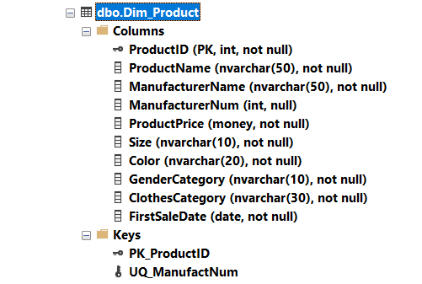

CREATE TABLE Dim_Shipper (

ShipperID INT IDENTITY(1,1),

CONSTRAINT PK_ShipperID PRIMARY KEY (ShipperID),

ShipperName NVARCHAR(50) NOT NULL,

ShipMethod NVARCHAR(30) NOT NULL

);

SELECT * FROM Dim_Shipper

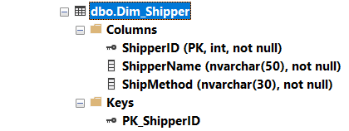

CREATE TABLE Fct_Order (

OrderID INT IDENTITY(1,1),

CONSTRAINT PK_OrderID PRIMARY KEY (OrderID),

ProductID INT NOT NULL,

CONSTRAINT FK_Order_Product FOREIGN KEY (ProductID) REFERENCES Dim_Product(ProductID),

OrderQty INT NOT NULL,

Discount FLOAT NOT NULL,

OrderDate DATE NOT NULL,

SalespersonID INT NOT NULL,

CONSTRAINT FK_Order_Salesperson FOREIGN KEY (SalespersonID) REFERENCES Dim_Salesperson(SalespersonID),

CustomerID INT NOT NULL,

CONSTRAINT FK_Order_Customer FOREIGN KEY (CustomerID) REFERENCES Dim_Customer(CustomerID)

);

SELECT * FROM Fct_Order

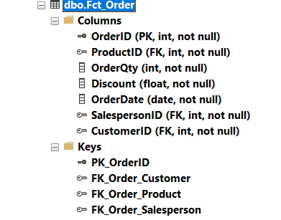

CREATE TABLE Fct_Delivery (

DeliveryID INT IDENTITY(1,1),

CONSTRAINT PK_DeliveryID PRIMARY KEY (DeliveryID),

CustomerID INT NOT NULL,

CONSTRAINT FK_Delivery_Customer FOREIGN KEY (CustomerID) REFERENCES Dim_Customer(CustomerID),

OrderID INT NOT NULL,

CONSTRAINT FK_Delivery_Order FOREIGN KEY (OrderID) REFERENCES Fct_Order(OrderID),

DeliveryDate DATE NOT NULL,

ShipperID INT NOT NULL,

CONSTRAINT FK_Delivery_Shipper FOREIGN KEY (ShipperID) REFERENCES Dim_Shipper(ShipperID),

DeliveryStatus NVARCHAR(30) NOT NULL,

AffectedDate DATE NOT NULL

);

SELECT * FROM Fct_Delivery

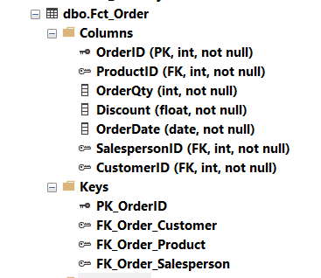



1. Напишите скрипт для получения 1 млн человек с различными именами и фамилиями. Полезная [ссылка](https://mockaroo.com/).

SELECT TOP 1000000

A.first_name,

B.last_name

FROM dbo.Atable A

CROSS JOIN

dbo.Btable B

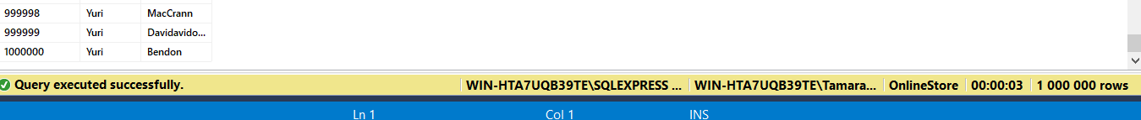

1. Познакомьтесь с [обобщенным табличным выражением WITH](https://docs.microsoft.com/ru-ru/sql/t-sql/queries/with-common-table-expression-transact-sql?view=sql-server-ver15).

Когда можем использовать данную структуру?

Common Table Expression (CTE) выражение с общей таблицей, которую можно использовать множество раз в запросе. CTE не сохраняет данные, а создает нечто вроде временного представления.

Можно использовать

- Для создания рекурсивных запросов, с помощью которых можно получить данные в иерархическом виде;

-При многократных ссылках на набор данных в пределах одного запроса;

-С целью заменить представления, временные таблицы, табличные переменные.

Чем отличается от подзапроса?

Общие табличные выражения позволяют существенно уменьшить объем кода, и скорость выполнения если многократно приходится обращаться к одним и тем же производным таблицам.